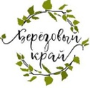
Приложение № 2 к Положению

СПИСОК
участников хорового коллектива

участников краевого Фестиваля вокально-хоровых коллективов

Пермской краевой организации ВОИ «Берёзовый край»,

посвященного году Семьи в Российской Федерации

№ п/п | Ф.И.О. участника | Уникальный номер члена ВОИ  (УНЧ ВОИ)

